TELESCOPE T4 EULER

RAPPORT DE MISSION

MISSION C2

Personnel mécanique : Bernard Michaud Date de la mission : 2 au 19 septembre 02
René Dubosson

Personnel électrotechnique : Michel Crausaz

But de la mission : Mise en service de la caméra C2.
Equilibrage télescope
Lavage miroir.
Entretien périodique télescope.
Entretien coupole.
Entretiens divers.
Pose ligne pneumatique.
Couvercle télescope.
Démontage du télescope de 70 cm.

Partie mécanique :

Installation de C2

- Perçage d’un trou de 60 mm dans le barillet pour le passage des fils alimentant les futurs instruments placés au Nasmyth. La prise pour l’alimentation du déviateur étant à l’intérieur du trou de 60, il a été nécessaire de la déplacer.
- Perçage du dérouleur de câbles en prenant comme gabarit les couvercles intérieurs du barillet.
- Usinage des taraudages de fixation du dérouleur de câbles dans le barillet en prenant le dérouleur comme gabarit.
- Pose du dérotateur
- Fixation du dérotateur et de C2. Câblage.
- Fixation de la tôle centrale du plancher du télescope pour éviter un conflit avec la canne de remplissage du Dewar (sécurité).
- Le champ de la caméra de guidage ne couvre pas la totalité du CCD. L’optique de transfert et de réduction est prévue pour un champ de 8,8 mm de diamètre.
Le CCD fait 8,9x7,04 soit une diagonale de 11,35 mm.
Ce choix a été dicté pour employer des lentilles et un oculaire du marché. Si l’on désirait couvrir tout le CCD, il faudrait augmenter la taille du miroir de renvoi du guidage, ou changer le rapport de grandissement de l’optique de transfert d’un facteur d’environ 29 %.

- Du givre est visible sur le CCD de guidage lorsqu’il est refroidi. Malgré toutes les précautions qui ont été prises à Genève lors du montage, ce phénomène déjà constaté auparavant s’est reproduit. Un manque d’étanchéité du boîtier est certainement à l’origine de ce phénomène. La caméra a été rapatriée pour résoudre ce problème.

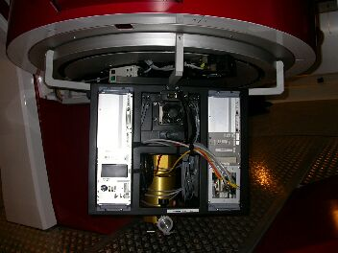
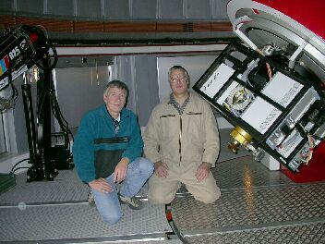

Equilibrage du télescope.

- Tous les contrepoids intérieurs du barillet (derrière le carrossage central) ont été déposés, soit 16 poids doubles ainsi que la majorité des contrepoids de la couronne extérieure du barillet.
Il reste actuellement quatre contrepoids doubles.

- Le couple actuel est le suivant :

Elévation (°) Couple (Nm)

- 227
- 242
- 249
- 258
- 259
- 255
- 237
- 226
15 198

Selon la thèse de G. Russiniello, le couple devrait se situer entre 277 et 630 Nm.
Si l’on ajoute un poids de 8 Kg au bout du tube, ce qui augmente le couple antagoniste d’environ 160 Nm, l’asservissement commence à osciller.

Miroir

- Après avoir déposé le barillet pour laver le miroir primaire, nous avons constaté que la surface réfléchissante était comme constellée de petits cristaux, distribués en forme de bras de galaxie.
Après examen à la loupe il semble que chaque défaut est une petite cloque dans l’aluminure.
Pour vérifier notre constatation nous avons lavé au savon une surface en périphérie du miroir de l’ordre d’une pièce de 5 CHF. On constate après lavage qu’à la place des cloques il reste des points noirs, ce qui signifie que la couche s’est bien décollée à cet endroit.

Un opticien chilien de l’ESO, Monsieur Ernesto Araya, confirme cette analyse.
Nous avons pu contacter Alain Gilliotte à Santiago, malheureusement ce dernier partait en vacances en Europe, ce qui ne nous a pas permis de faire une nouvelle aluminure pendant cette mission.
Pour ne pas mettre en péril la mission C2, nous avons décidé de remonter le miroir sans le laver.
Le miroir n’était pas très sale malgré les 16 mois passés depuis la dernière aluminure.
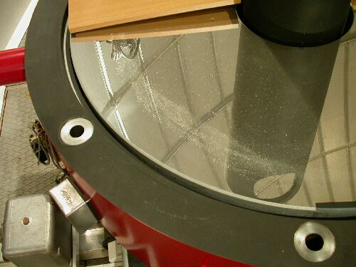
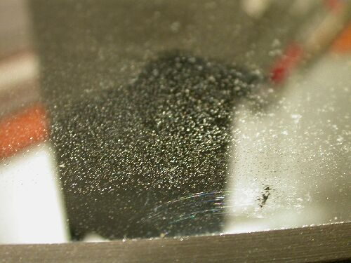
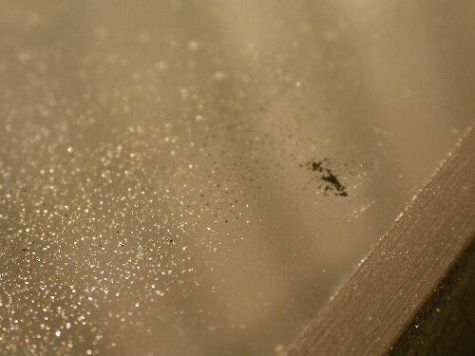

Surface lavée

Entretien : Compresseur Spiralair

- La poulie motrice est montée librement sur un axe claveté. Elle peut donc se déplacer en fonction de l’alignement des axes.
Lors de notre inspection nous l’avons trouvée complètement excentrée en bout de l’axe.
Après des essais d’alignement du moteur, il était impossible de faire revenir la poulie proche du moteur même en donnant un fort angle d’inclinaison entre le moteur et le compresseur.
Pour garder un alignement entre la poulie moteur et celle du compresseur nous avons vissé une vis imbus avec rondelle dans l’extrémité de l’axe, qui était heureusement taraudé, et fait usiner une douille de 10 mm d’épaisseur avec rainure de clavette par l’atelier de la Silla.

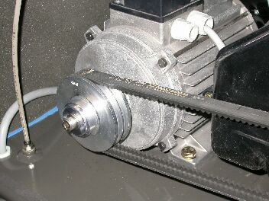

Douille de centrage

Aucun système n’est prévu pour tendre les courroies, nous avons pu le faire avec le vérin hydraulique. Pour la prochaine mission une cale en alu avec vis de tension sera installée pour pousser le moteur en tension.
Il faudra prévoir le remplacement des courroies lors du prochain service.
Si l’on tend les courroies par la méthode décrite (tracer 2 traits distant de 200 mm sur la courroie avant tension puis la tendre jusqu’à obtention d’une cote de 202 mm) la tension est beaucoup trop importante.

Graissage des roulements après 2812 heures ; nous avons profité du démontage des carrossages pour tester cette opération qui est demandée seulement tous les 10000 heures.

- Serrage des borniers.

- Pose du compresseur sur 4 plaques amortisseurs en caoutchouc. Cette mesure a été prise, car vu la fragilité du sol et son irrégularité il commençait à se déliter.

Entretien : Sécheur frigorifique.

- Lors du nettoyage du filtre de la purge, nous avons trouvé le joint papier cassé.
En fournir en réserve pour la prochaine mission.
Diamètre int : 21mm
Diamètre ext : 25 mm
On a trouvé des impuretés dans le filtre. Cela vaut la peine de le nettoyer régulièrement.

Entretien : Schwämmle.

- L’intérieur du local était dans un triste état. Le plafond est en train de se dégrader par plaques.
Grattage du plafond avec une spatule pour décoller le plus gros et nettoyage du local.

- Nettoyage du Schwämmle, aspirateur et ND150

- Contrôle du mélange Soléra/Eau température -27° C ce qui n’est pas assez froid. En plus le niveau est un peu élevé.
On purge 100 litres que l’on transvase dans un tonneau vide et on ajoute 50 litres de Soléra pur.
Le mélange remonte à –35° C.
Le prochain remplissage devra se faire avec du Solera pur jusqu’à l’obtention d’un mélange à –47°C.
Il faudra dans un avenir pas trop lointain commander du liquide Aséol Soléra.
Les niveaux actuels de remplissage sont fixés à : 550 litres maximum
500 litres minimum
C’est plus que la contenance maximum du réservoir si toute la quantité de mélange contenue dans le circuit retourne au réservoir.
Nous aurons une perte de 82 litres, mais nous n’avons pas le choix, car autrement le liquide en tampon dans le réservoir n’est pas suffisant.

- + 290 (Tuyauterie et échangeur) – 758 (Réservoir) = 82 litres
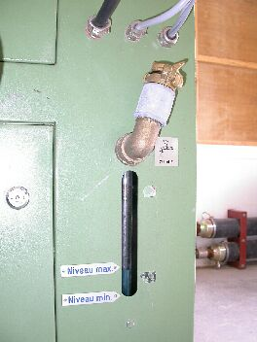
Le tuyau de retour étant muni d’un clapet antiretour le risque est minime.

Des indicateurs mini maxi ont été posés sur le côté du Schwämmle.

Entretien : Graissage du télescope.

L’entretien de la denture avec nettoyage de chaque dent au papier Ko-ton avait été fait en mai 2001 (Nigel René). Nous avons trouvé la graisse peu oxydée et il n’y avait pas de poussière sur la denture et peu sur le bord de l’engrenage.
Le nettoyage au Chili pourrait se faire tous les 18 mois, voire tous les 24 mois.
Cela dépendra de l’équipe en mission au moment d’une maintenance.

- Nettoyage de la couronne d’azimut et d’élévation et graissage au moyen de la nouvelle pompe. Nous avons testé 2 buses 0,25 mm et 0,45 mm ; c’est cette dernière qui sera mise en service.
Trois filets sont étendus régulièrement sur toute la couronne, on fait ensuite tourner le télescope en azimut pour étendre la graisse.
Pour le graissage des pignons en azimut : ouvrir les accès sur le réducteur, placer une lampe pour éclairer l’intérieur du carter et en faisant tourner le télescope à la grande vitesse projeter la graisse avec le pistolet. Le télescope doit effectuer un angle de 20 degrés pour que l’on puisse graisser toute la denture de la roue 240 dents.

- En élévation le limiteur de couple a dû fonctionner car les repères n’étaient pas en face.
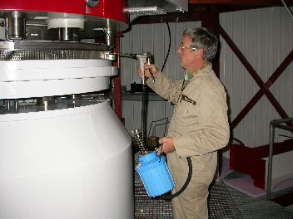
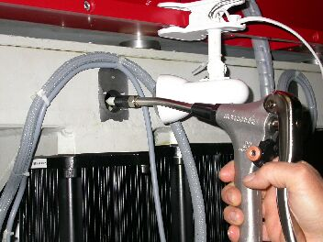
Avec la nouvelle pompe à graisse on ne peut guère graisser plus loin qu’avec les doigts.

Entretien : Agrégat palier hydrostatique.

- Nettoyage du local des pompes et organisation du stockage, dans une des armoires bleues du local, des tuyaux et pompes de remplissage huile et liquide caloporteur.
- Complété le niveau d’huile hydraulique (ajouté 7 litres) ; reste 10 litres dans un tonneau et un autre plein (200 Kg).
- Perçage et pose d’un bouchon de vidange M16x1,5 dans le bac de rétention.
- Serrage et contrôle des conduites hydrauliques. Un des raccords au niveau des étrangleurs avait une légère fuite. Le fût était passablement huileux.
- Nettoyage du fût.

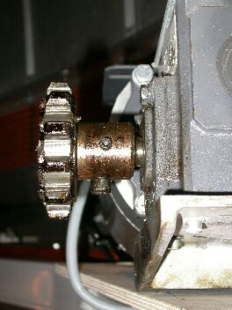
Entretien : Coupole.

- Serrage des vis de fixation du pignon sur l’axe du réducteur entraînement coupole. (Deux moteurs en azimut).
- Pour atteindre ces vis sans déposer le moteur, nous avons modifié le capotage protégeant l’engrenage.
Un des entraînements n’a pas de protection, car elle a été détruite lorsque l’axe s’est rompu.

- Perçage et taraudage de l’axe faisant office de charnière du support moteur pour y placer une vis et une rondelle de sécurité.

- Graissage crémaillère azimutale Polylub HVT50A de Kluber.

- La crémaillère du cimier a été graissée par M. Burnet avec de l’unigear suite à un grippage des guides de la crémaillère. Il faudrait éviter d’employer ce type de produit, car nous avons retrouvé des paquets de graisse sur le tube et l’araignée.
Il n’a pas été possible d’aller contrôler le moteur du cimier par manque de moyens
pour monter au sommet de la coupole.
Il faudrait envisager la possibilité de fixer des taquets en matière plastique sur les guides pour éviter de graisser l’arrière de la crémaillère.

- Nettoyage complet de la coupole (pas le dôme), aspiration du niveau télescope et nettoyage au ND150 de tous les panneaux.

Entretien : Divers.

- Nettoyage du carrossage du télescope.
- Nettoyage du niveau caillebotis avec aspiration de chaque espace.
- Nettoyage du niveau rez-de-chaussée, pilier et aspiration de toutes poutres.
- Rangement des emballages stockés provisoirement autour du pilier.
- Nettoyage et contrôle grue HIAB.
- Mesure pour fabriquer la trappe du plancher télescope.
- Nettoyage des filtres des armoires embarquées.

Pose ligne pneumatique.

Le nettoyage du miroir nécessite, après lavage à l’eau déminéralisée, de souffler la surface avec un air le plus pur possible.
Le compresseur Spiralair fournit un air de bonne qualité, sans graisse et desséché.
Nous avons monté une vanne de dérivation sur la ligne d’alimentation des appuis miroir et prévu deux plots de raccords rapides pour se connecter au niveau caillebotis et coupole.
Cette vanne est dans un endroit peu accessible pour en limiter l’accès.
Dans la Bodega proche de la porte d’accès à la salle de contrôle, il y a également une sortie disponible déjà installée précédemment.
A chacun de ces embranchements on peut connecter un réducteur de pression avec manomètre et un filtre à charbon actif.
A la sortie du filtre un pistolet avec 20 m de tuyau peut être raccordé.
Ce matériel n’est naturellement disponible que pour des opérations sur l’optique ou de très grande propreté.
Le filtre peut rester au niveau caillebotis tandis que le pistolet et le tuyau de 20 m se trouvent dans la palox réservée au matériel d’entretien du télescope.

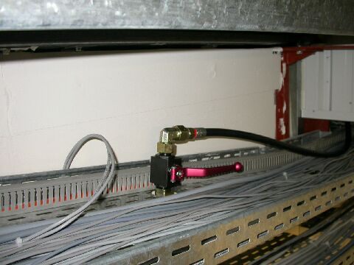
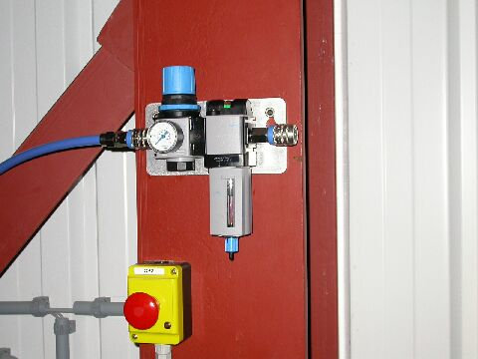

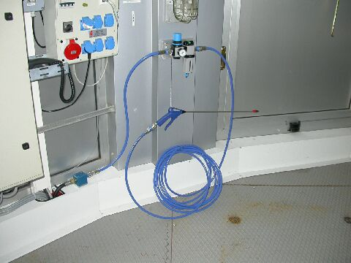
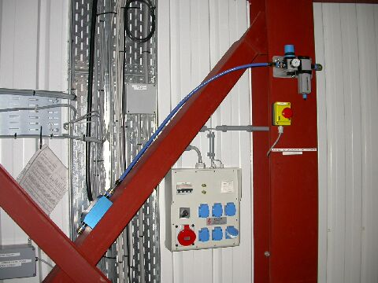
Couvercle du tube télescope.

Le couvercle du télescope est disponible actuellement à la Silla.
Il est normalement stocké dans la coupole contre un panneau non ouvrant.
Un élastique le maintien vertical.
Pour le mettre en place le télescope est disposé en direction de l’élévateur avec une élévation basse. Une planche est posée sur l’élévateur et l’escabeau permet de monter avec facilité sur l’élévateur.
On saisit le couvercle par les poignées de tissu et depuis l’élévateur on le dépose sur le tube.

Pendant 16 mois le télescope n’a pas été protégé et le miroir était très peu poussiéreux après ce laps de temps.
Pendant la journée la coupole est fermée et il n’y a pas de poussière.
Lorsque l’on ouvre les ouvrants pour ventiler au début de nuit le couvercle doit être enlevé pour laisser circuler l’air à l’intérieur du tube.
En résumé : Lorsqu’il y a des risques que de la poussière se dépose sur le miroir le couvercle n’est pas sur le télescope.
Par contre ce dernier est très utile pour faire de la maintenance, pour protéger le miroir si l’on travaille sur la coupole ou si le cimier doit rester ouvert pendant la journée.
Ce raisonnement n’est pas forcément valable pour La Palma où il y a beaucoup de poussière et où la coupole est moins étanche.
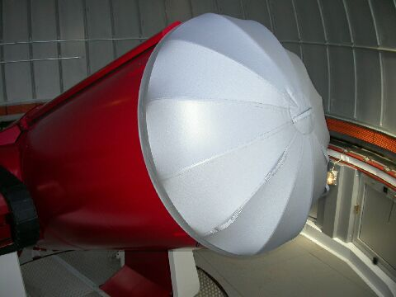
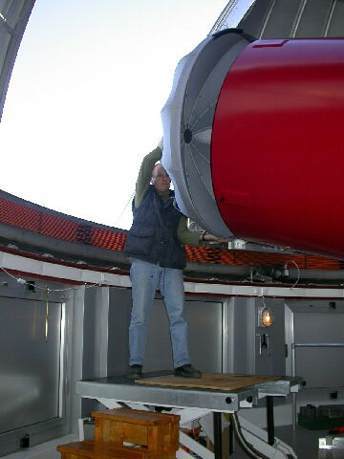

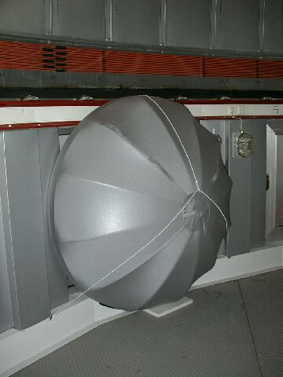
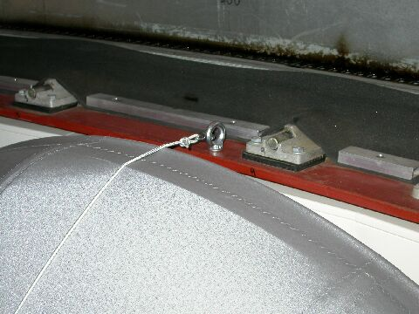
Démontage du télescope de 70cm.

Le télescope de 70 cm du Chili sera rapatrié en 2003 à Genève (sans la table équatoriale).
Nous avons procédé à son démontage jusqu’au niveau de l’interface du bras de déclinaison.
Toutes les pièces ont été stockées dans la coupole, graissées et protégées pour un stockage de plusieurs mois.
Par contre les emballages actuels ne sont pas prévus pour le transport.
Toutes les pièces mécaniques et la peinture sont en excellent état. Il faudra prendre beaucoup de soins pour effectuer l’emballage et le transport jusqu’à Genève.
A voir le travail à fournir pour remettre la table équatoriale en fonction à La Silla, je doute que cela se passe un jour. Il serait bon dans ce cas de rapatrier tout le matériel qui pourrait servir de pièces de rechange à Genève, comme par exemple le moteur d’entraînement de la table équatoriale et le dispositif de rattrapage de jeu.
Les miroirs doivent être aluminés avant leur retour à Genève.
Le miroir secondaire est stocké dans une armoire au télescope T4 local L104.
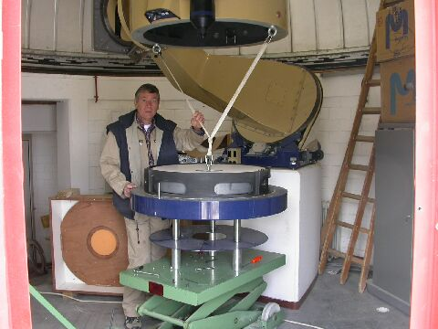
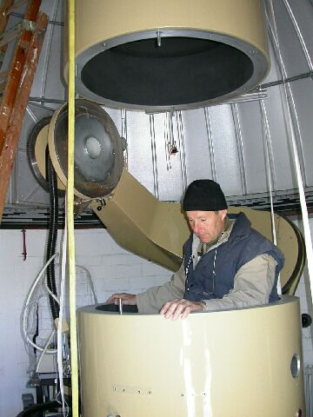
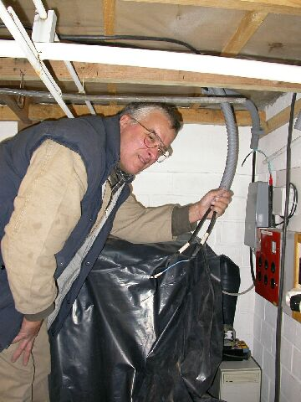

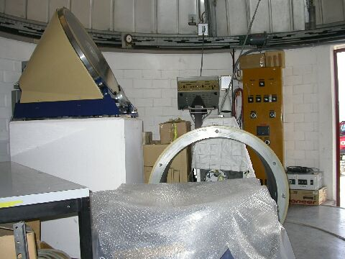
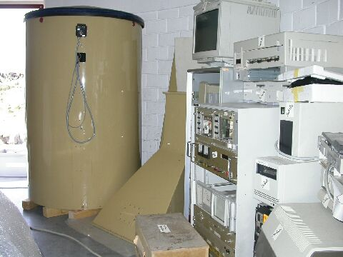
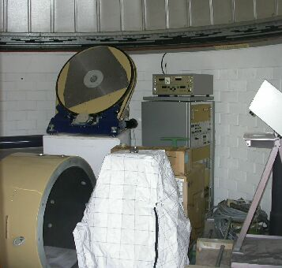
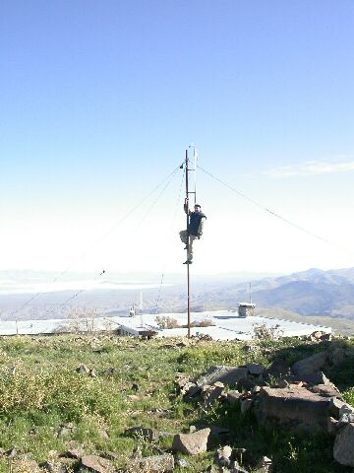

Nous avons également démonté les antennes proches de la coupole.

PROPOSITIONS et ETUDES

Etude de faisabilité pour alimenter en azote le dewar du CCD de mesure par le chemin de câbles. Cette solution permettrait de laisser la ligne branchée en permanence.
La difficulté réside dans le passage de l’enrouleur.
Si cette possibilité n’est pas envisageable, il serait bien à plus ou moins long terme, de modifier la sortie de l’alimentation actuelle pour la disposer contre la barrière, afin de dégager le plancher autour du télescope.

Le moteur du cimier ainsi que le haut de la coupole ne sont pas accessibles avec les moyens actuels à disposition. Modifier ou prévoir un système pour accéder facilement.

En cas de panne totale du compresseur Spiralair qui assure la sustentation du miroir, on devrait prévoir un petit compresseur de réserve sans graisse et avec dessécheur.

La descente et la montée du miroir primaire par la trappe intérieure au moyen de la grue sont des opérations certes délicates, mais bien fonctionnelles. Actuellement, la partie escamotable du plancher de la coupole est une tôle striée en acier d’une seule pièce qui doit être déplacée avec la grue. Comme cette dernière est employée pour manipuler le miroir, il n’est pas possible de refermer la trappe avant la pose du miroir dans le barillet.
Toutes ces manipulations délicates autour du miroir se font actuellement avec un trou d’une hauteur de 6 mètres à proximité.
Une trappe légère en 2 éléments, pouvant être manipulée à la main, doit impérativement être construite avant la prochaine aluminure.
Une barrière de sécurité devrait également être disposée autour du trou pendant cette opération. Egalement pour T5.

L’extracteur externe n’est pas auto-centrant ; lors de la pose du miroir dans le barillet après traitement, il vient appuyer sur le fond du barillet avant que le miroir ne repose sur les appuis. Ceci a pour conséquence de mettre le miroir de travers et nécessite une pose de ce dernier sur des cales pour recentrer l’extracteur.
Il faut étudier une solution pour centrer automatiquement l’extracteur externe dans le trou central du miroir. Ce centrage doit se dégager pour laisser sortir l’extracteur en fin d’opération. Le diamètre extérieur de l’extracteur sera usiné pour augmenter le jeu entre ce dernier et le barillet.

A FOURNIR

- Deux courroies pour compresseur Spiralair. Egalement pour T5.
- Dispositif de tension pour les courroies du compresseur Spiralair. Egalement pour T5.
- Commander un tonneau de 200 Kg d’Aséol Soléra.
- Graisse pour le Dérotateur :
Microlube GBU Y 131
Microlube GBO
- Graisse pour entraînement :
1 Kg Unigear LAO2
- Un jeu complet de rondelles rainurées.
- Joint papier pour purgeur sécheur frigorifique. Diamètres 21/25 mm.
- Trappes et sécurités pour plancher coupole.
- Centrage extracteur.
- Raccord baïonnette :
Pour huile tuyau diamètre 13,5 mm
Pour Aséol tuyau diamètre 18 mm

- Cône de perçage.
- Mèches à centrer.
- Profile caoutchouc pour border le couvercle.
- Cordelette élastique ou sangle pour fixer le couvercle contre la paroi.

